O II PND E O PORTO: análise sobre a construção e disputa da agenda de expansão
do porto de Santos na década de 70

Luiz Gustavo Machado Cruz
Agnaldo Valentin

Resumo
O II PND foi implementado em após 1974 como resposta ao choque do petróleo. Decorreram dele, inúmeros projetos estratégicos de infraestrutura, sendo realizados diversos investimentos na região da Baixada Santista, sendo o mais proeminente a expansão do Porto de Santos para a margem esquerda durante a década de 70. Os investimentos foram alocados na construção do Terminal de Contêineres e do Ramal Ferroviário. O objetivo do trabalho foi de buscar entender o processo de agenda-setting desta política pública e os seus atores envolvidos, identificando as origens e causas que levaram a adoção da solução escolhida pelo plano. Utilizando a teoria dos múltiplos fluxos, junto com a análise de documentos históricos de entidades, reconstituiu-se o processo de agendamento da política.

Palavras-chave: Porto de Santos; Políticas Públicas; Grupos de Interesse; Agenda Setting; II PND.

Abstract
The II PND was implemented after 1974 in response to the oil shock. It resulted in numerous strategic infrastructure projects, with several investments being made in the Baixada Santista region, the most prominent being the expansion of the Port of Santos to the left bank during the 1970s. The investments were allocated to the construction of the Container Terminal and of the Railway Branch. The objective of the work was to seek to understand the agenda-setting process of this public policy and its involved actors, identifying the origins and causes that led to the adoption of the solution chosen by the plan. Using the theory of multiple flows, together with the analysis of historical documents of entities, the process of policy scheduling was reconstructed.

Keywords: Port of Santos; Public Policy; Interest Groups; Agenda Setting; II PND.

1 INTRODUÇÃO
Em 1974, o governo Geisel decidiu enfrentar a crise externa gerada pelo choque do petróleo de 1973, com a adoção de um plano de investimentos, tendo como objetivo maior a superação da dependência de insumos externos e, ao mesmo tempo, sustentar os padrões de crescimento que a economia brasileira tinha registrado no anos de grande crescimento do milagre econômico (1967-1973) (LESSA, 1978) (LAGO, 2014). Os investimentos feitos se concentraram em indústrias de base e na indústria de bens de capital, materializados como um desdobramento da tentativa de emancipar setores que ainda tinham dependência do mercado externo (CASTRO, 1985). Também recebeu atenção a área de infraestrutura física para garantir a circulação desses insumos e bens (BATISTA, 1997).
O II Plano Nacional de Desenvolvimento (PND), previu uma série de investimentos na região da Baixada Santista, a se destacar os projetos de expansão produtiva na Companhia Siderúrgica Paulista (COSIPA), a ampliação do porto para a margem esquerda e a construção de um ramal ferroviário de aproximadamente 20 km. Esses investimentos representaram um aporte inédito desde o início das operações da concessionária do porto, a Companhia Docas de Santos (CDS), em 1890. Distante a menos de 70km do centro industrial paulistano, o porto mostrou-se bastante importante para as atividades econômicas do Estado de São Paulo e, por consequência, do Brasil. Assim, permaneceu atrelado ao desenvolvimento e consolidação da economia cafeeira das lavouras do interior de São Paulo, Minas Gerais e Paraná desde a segunda metade do século XIX, bem como ao crescimento industrial paulistano, destacando-se como principal entreposto das movimentações de insumos e bens produzidos por estes setores (HONORATO, 1996). Portanto, o desempenho da economia brasileira influenciava nas movimentações do cais santista.
Entretanto, mesmo com o crescimento brasileiro registrado entre as décadas de 50 e 60, o porto teve dificuldades de se modernizar. Estagnado e sem investimentos substanciais desde o período do entreguerras, o complexo portuário ficou restrito aos seus 7 km de cais na margem direita do estuário (SILVA, 2000). Com a intensificação dos fluxos comerciais após a década de 50, o porto apresentou inúmeros momentos de baixa eficiência em suas operações, sendo agravado pela falta de áreas para expansão na margem direita devido ao rápido crescimento da cidade de Santos. Em contraste, na margem esquerda do estuário, existiam grandes áreas propícias para crescimento portuário sem muitas restrições. Todavia, a construção em solos instáveis de mangue e sem integração de rodovias e ferrovias representava uma grande dificuldade de engenharia. Esta última problemática foi superada com a construção do Terminal de Contêineres e do Ramal Ferroviário entre 1976 e 1983, sendo investimentos integrantes do II PND. No mapa a seguir é possível entender a disposição geográfica do porto em 1968.

Figura 1 – Mapa da Região do Porto de Santos em 1968
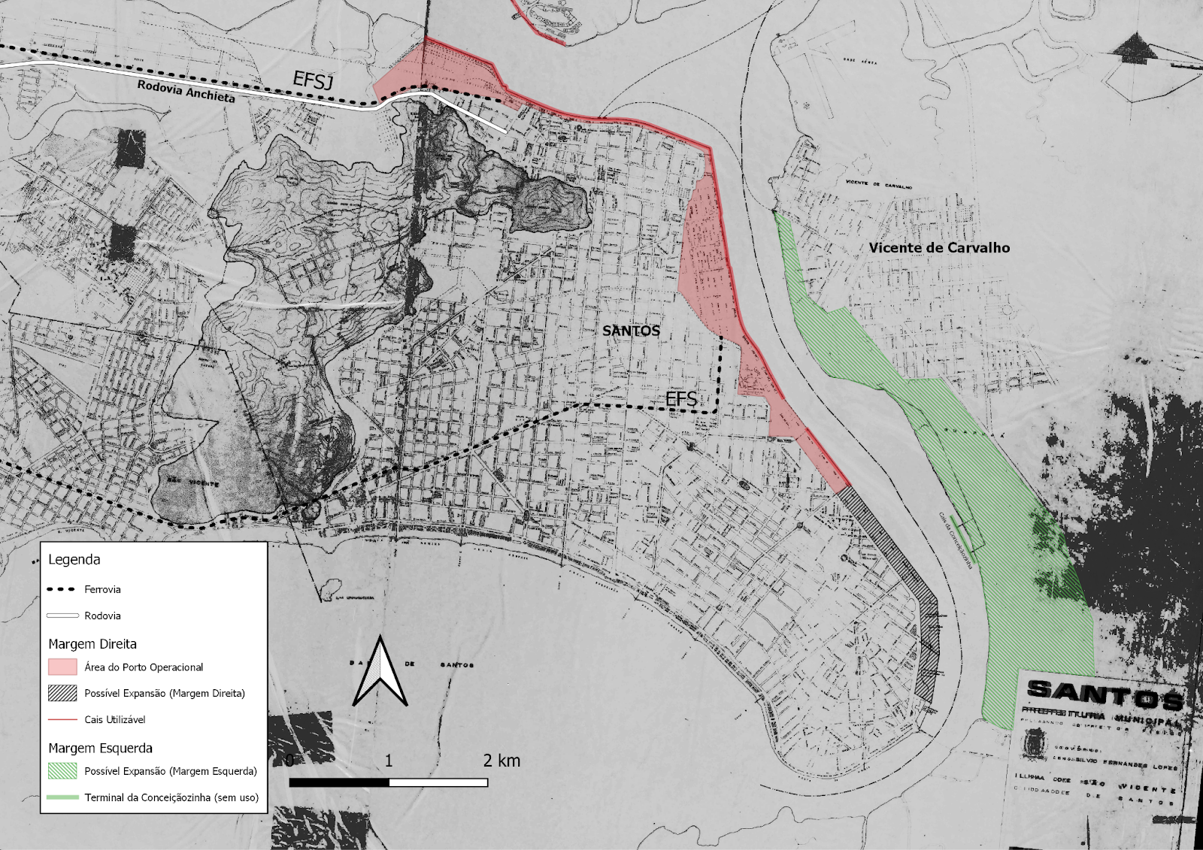. Fonte: NOVO MILÊNIO (2013). Organização do autor.

O porto de Santos já foi objeto de estudo por diversas vezes, em diferentes períodos. Alguns trabalhos produzidos analisaram a organização dos trabalhadores e as suas relações durante a história do porto de Santos (SARTI, 1973; SILVA, 1991; SILVA, 2000). Outros se dedicaram a estudar aspectos relacionados a questões de natureza da geografia humana, analisando as influências e contextos pelos quais a expansão portuária se deu, principalmente com a intensificação das trocas comerciais entre os países na segunda metade do século XX (ORNELAS, 2008; BARROS, 2017). No entanto, o foco destes estudos não está inserido sob a perspectiva de análise de políticas públicas, não se valendo de lentes de análise próprias para o caso. Ademais, não se revelam estudos que visam versar sobre os acontecimentos daquele momento sob uma perspectiva que abarque os atores envolvidos na produção da política pública e a forma que se deu estas atuações no processo de agendamento.
Assim sendo, este artigo busca apresentar os resultados de uma pesquisa sobre a política pública de infraestrutura engendrada pelo II PND no Porto de Santos, observando o processo de constituição de sua agenda e a atuação de agentes neste processo de construção da temática de expansão para a margem esquerda do cais e os investimentos ali realizados. Ou seja, a pergunta norteadora foi “Quais foram os atores e como esses buscaram influenciar o processo de agendamento da expansão do porto de Santos ocorrida na década de 1970?” Para tal, o trabalho buscou se valer da utilização da Teoria dos Múltiplos Fluxos de Kingdon ( 2013 [1984]) como lente de análise para agenda-setting.
Os dados que subsidiaram esta pesquisa foram obtidos em consultas nas Atas da Associação Comercial de Santos (ACS), nas publicações da Associação Comercial de São Paulo (ACSP) e da Federação das Indústrias do Estado de São Paulo. Além disso, consultou-se os jornais A Tribuna, Cidade de Santos e O Estado de São Paulo e a Revista das Docas de Santos. De forma a obter maior extensão de informações, foram consultadas publicações e estudos realizados pelo Governo Federal e pelo Banco Mundial. Todos esses documentos estavam compreendidos entre 1960 e 1982, com maior número durante a década de 60.
Este artigo está dividido pela ordem cronológica dos fatos, expondo, primeiramente, a teoria de múltiplos fluxos, norteadora da metodologia desta publicação. A segunda parte aborda os aspectos anteriores e posteriores do golpe militar em 1964. A terceira sseção busca expor o posicionamento dos diversos atores durante o retorno do congestionamento portuário em 1968, bem como a intensificação do processo de agendamento naquele momento. Na quarta seção, o artigo expõe as medidas tomadas pelo governo e o desfecho do processo de agenda setting. Por fim, o artigo apresenta as considerações finais.

2 DESENVOLVIMENTO

2.1 A análise de política públicas sob a luz da Teoria dos Múltiplos Fluxos
O modelo de múltiplos fluxos oferece uma capacidade e método analítico para analisar a forma como determinadas questões ascendem na agenda decisória, podendo posteriormente se efetivarem e gerarem políticas públicas. Ele tenta fornecer os elementos necessários para entender o motivo por trás de algumas questões virarem problemas públicos merecedores da atenção governamental, enquanto outros não. A seguir, será apresentado os principais elementos do modelo: Fluxo de Problemas, Fluxo de Soluções e o Fluxo Político.
No convívio social, demandas emergem a todo o momento. No entanto, as instituição públicas possuem limitação no processamento dessas questões, requerendo uma priorização dos problemas para a resolução. Parte-se para a ideia de existência de condicionantes e elementos necessários para que pessoas dentro ou ao redor do governo prestem atenção neles e ganhem prioridade, conformando a agenda decisória (KINGDON, 2013 [1984], p. 88). O autor destaca três elementos “qualificadores” neste processo: os indicadores (1), crises e eventos de foco (2) e feedbacks (3). Os indicadores são dados mensuráveis que podem demonstrar de forma analítica a existência ou não de problemas. Um indicador consegue conceituar em si próprio a emergência de um dado problema e suas correlações, possibilitando ainda comparações territoriais, sociais e econômicas..
As crises e os eventos de foco são fatores que permitem atribuir maior importância a um problema em relação aos demais. Podem estar relacionados a um desastre que venha a acontecer, gerando comoção e cobrança de medidas pelas autoridades. No entanto, estes elementos dificilmente conseguem ter por si só a força necessária para incluir o problema dentro da agenda, sendo mais importante ao reforçar uma percepção simbólica sobre aquela determinada questão (CAPELLA, 2007).
Por fim, os feedbacks estão relacionados com a avaliação do cumprimento de determinadas ações ou programas em curso no governo. Trata-se do processo de avaliação das políticas públicas que tem um caráter essencial na mudança ou não de rumos traçados por essas. Os feedbacks, podem ser utilizados pelos mais diversos atores como uma forma de incrementar o “fluxo de problemas” na sua plausibilidade como um problema real. (KINGDON, 2013 [1984], p. 101)
Existe um segundo fluxo denominado de “fluxo de soluções” e está relacionado em torno de ideias de políticas. O seu processo de constituição ocorre de forma autônoma ao de problemas. (CAPELLA, 2007). Kingdon aponta que dentro do fluxo de soluções existem comunidades em que estão presentes especialistas de uma determinada área, podendo ser eles “pesquisadores, assessores parlamentares, servidores públicos, acadêmicos e grupos de interesses” (KINGDON, 2013 [1984], p. 116). O autor defende que as ideias geradas nas mais diferentes comunidades disputam entre si espaço, podendo vencerem, ser vencidas ou se recombinarem com demais e que são selecionadas as mais aceitáveis sob a ótica de diversos aspectos e critérios. (KINGDON, 2013 [1984]. p. 117). Assim, as ideias geradas e que conseguiram ser resistentes aos critérios (aplicabilidade, identificação com crenças e valores da comunidade, viabilidade orçamentária), difundem-se cada vez mais, podendo ganhar ainda mais respeitabilidade e contribuições em efeito multiplicador. No entanto, esta cobertura só se amplia através de um processo de sensibilização e persuasão de demais atores (CAPELLA, 2007).
Por fim, existe o “fluxo político”. Ele compreende os processos inerentes ao “fazer política” e os desdobramentos resultantes de condições políticas. Assim, estabelece que três elementos alteram a direção do fluxo político para a convergência ou distanciamento dos demais fluxos, sendo eles o humor nacional (1), forças políticas organizadas (2) e mudanças que venham a ocorrer dentro do governo.
O humor nacional pode ser entendido como a maré em seus processos de cheia ou vazante. Navegar com uma proposta em uma correnteza de maré contrária se torna extremamente difícil, exigindo grandes esforços. No entanto, navegar no mesmo sentido da correnteza da maré torna mais fácil a sua aceitabilidade em ser ascender à agenda. Da mesma forma que a maré muda a sua condição entre cheias e vazantes, o humor nacional também pode mudar. Os tomadores de decisão e governantes estão atentos a estes movimentos da opinião pública, favorecendo um ambiente fecundo para a prosperar políticas que caminham neste entendimento “geral”, da mesma forma que se torna bastante difícil que itens cheguem à agenda em um ambiente hostil a aquele tipo de proposta (KINGDON, 2013 [1984]. p 147).
As forças políticas organizadas podem ser entendidas como grupos de interesses que podem oferecer o apoio ou a rejeição a uma determinada questão. Assim como no caso das comunidades de políticas, uma alta divisão de opiniões entre estas forças podem conferir um maior conflito em torno do tema, da mesma forma que em uma posição mais homogênea por parte destes grupos podem tornar o ambiente extremamente favorável ou desfavorável a uma determinada questão. Essas características dão pistas aos formuladores de políticas e tomadores de decisão sobre quanto determinada questão tem respeitabilidade (CAPELLA, 2007). Por fim, mudanças dentro do governo podem conferir uma mudança do fluxo político, por exemplo, através da mudança de um tomador de decisão de seu posto, mudanças de governos após eleições, mudanças da composição da base governista no legislativo ou mesmo o realinhamento de competências de agências ou órgãos da administração sobre uma determinada área
Os fluxos e os seus elementos descritos até aqui operam de forma autônoma entre si, mas interdependentes. Quando esses fluxos se alinham em uma mesma direção, com um problema que se tornou relevante, uma possível alternativa de solução que pode ser aplicada e condições políticas favoráveis, a questão tem altas chances de adentrar na agenda decisória. Os momentos em que há essa convergência são descritos como janelas de oportunidade.
Atentos a estes movimentos, estão presentes os empreendedores de políticas públicas. Eles agem encaixando as alternativas já disponíveis no fluxo de soluções, aos problemas emancipados no fluxo de problemas, ao clima favorável dentro do fluxo político e assim sucessivamente para que haja a abertura das janelas de oportunidades ou mesmo quando elas se abrem por motivos maiores.
Sob a luz desta teoria, a pesquisa buscou enquadrar os eventos históricos localizados através das fontes de informações mencionadas. Os resultados podem ser enquadrados em um período que vai de 1962 até 1974, perpassando o fim do período democrático, o golpe militar de 1964, as soluções escolhidas naquele momento e a ocorrência dos congestionamentos de 1968 como fator aglutinador dos fluxos. Por fim, ocorre um último momento compreendido entre 1969 e 1974 pelo qual ocorreu o alinhamento dos fluxos e a definição de uma proposta a ser implementada. O seguinte diagrama demonstra com maior profundidade estes eventos:

Figura 2 - Diagrama representativo dos fluxos, atores e acontecimentos.
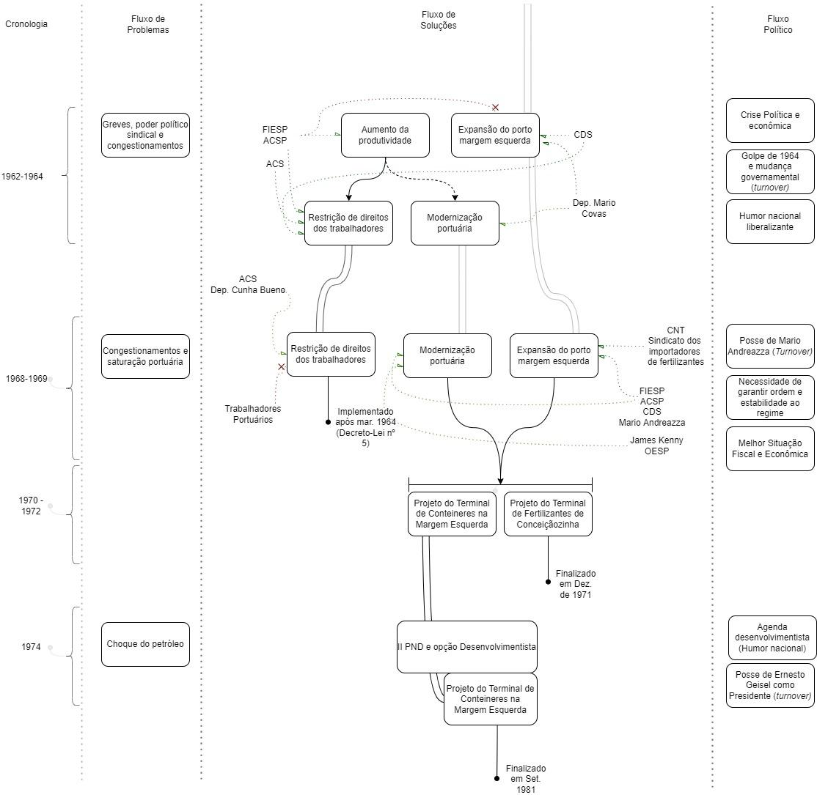
Fonte e Organização do Autor

No entanto, para fins de comunicação deste artigo, procurou-se focar na apresentação dos processos ocorridos entre 1964 e 1969, e os seus desdobramentos, por serem a parte de maior atividade e profundidade do objeto de estudo da pesquisa.

2.2 O congestionamento portuário de 1962-1963 e a “culpa” dos trabalhadores
Entre 1962 e 1963, os portuários realizaram diversas greves. Aproveitando a oportunidade aberta devido a crise política após a sucessão de Jânio Quadros, os estivadores reivindicaram melhores condições de trabalho e de salários. Fortes do ponto de vista político, os trabalhadores passaram a ser vistos como ameaça da continuidade de acumulação das classes produtivas. A estratégia das greves, utilizada para as reivindicações trabalhistas, colaboraram para que ocorressem eventos de congestionamentos no porto. Assim, diversos setores classistas, descontentes com a força política dos portuários e com a paralisia do portuária, se uniram em uma espécie de “Coro uníssono” ao redor da defesa de medidas que restringiram esse poder (SILVA, 1995). A principal reivindicação era a extinção da cobrança dos extraordinários: taxas extras incorporadas nos salários dos estivadores quando trabalhavam em turnos fora da escala habitual de serviços. De todo modo, a ACS, FIESP, ACSP e CDS e demais entidades do setor produtivo construíram uma forte campanha contra os portuários e suas vitórias. Assim, conseguiram colocar a culpa da paralisia portuária nos trabalhadores.
No entanto, essa situação também se devia a falta de investimentos na modernização e expansão portuária para demais áreas em momento em que o porto vinha a bater diversos recordes de movimentação. Embora tais questões já vinham sendo debatidas ao longo das últimas décadas e tivessem respaldo na câmara dos deputados através do santista Mário Covas, elas não conseguiram frutificar (Covas, 1963). Seu principal empecilho era o custo necessário para a implementação. Outros atores como a FIESP, a ACS e a CDS também defenderam a proposta de expansão portuária como solução para o problema. Assim, esse último grupo se valeu tanto do enquadramento da “culpa dos trabalhadores” como da “falta de expansão” para endereçar a resolução da questão.
Com o agravamento da crise política entre 1963 e 1964 e as perspectivas do golpe civil-militar, esses últimos atores optaram com mais ênfase pelo enquadramento da solução através da restrição de direitos, haja vista a abertura da janela de oportunidades que a mudança governamental que estava prestes a proporcionar, sendo a proposta pela expansão deixada de lado naquele momento.

2.3 O Golpe militar de 1964 e o reajuste da economia
O golpe militar teve impactos políticos e econômicos significativos nas propostas prévias. O novo governo adotou a retirada de direitos dos trabalhadores como a solução das crises. Através da lei nº 56.420 de 1965 e o decreto-lei nº 5 de 1966, foram anulados os acordos sindicais, levando a reduções salariais e benefícios, além das mudanças de turnos de trabalho, fazendo o porto operar de forma ininterrupta (SILVA, 1995, p. 206). Tais medidas proporcionaram aumento da produtividade portuária através de maior exploração da mão-de-obra.
A pari-passu, o âmbito econômico, o PAEG adotou uma abordagem não convencional, aceitando certa inflação para evitar recessão ao mesmo tempo que promovia exportações. No entanto, também impôs ortodoxia ao restringir gastos, afetando políticas sociais, como os cortes no Ministério de Viação e Obras Públicas, prejudicando investimentos, limitando a possibilidade de expansão do cais (RESENDE, 2014).
Ao mesmo tempo, a estratégia do PAEG de incentivos para exportações como forma de equilibrar a balança comercial impactou a movimentação portuária. Assim, Santos viu um aumento nas suas movimentações, principalmente de granéis sólidos. Essa recuperação foi comportada pela produtividade obtida através das restrições de direitos sobre os trabalhadores.
No entanto, a economia apresentou sinais de melhora após 1967, com a contenção da inflação pelo PAEG, resultando em avanços em todos os setores. Em 1968, o PIB avançou em 9,8%, com destaque para a indústria (11,2%) e agricultura (6,0%) (ABREU, 2014). Essa dinâmica fez com que houvesse uma alavancagem das movimentações. No entanto, a capacidade limitada do porto e falta de investimentos reduziram a possibilidade de crescimento, evidenciando um esgotamento da solução de restrição de direitos endereçada em 1964-1965.

2.4 O congestionamento de 1968
O congestionamento de 1968 foi um evento de foco responsável por aglutinar propostas antes mencionadas e novas soluções. Seu acontecimento se deu em função da estagnação do espaço físico e da falta de modernização que não acompanharam o crescimento da economia e o decorrente incremento nas trocas comerciais brasileiras que voltaram a crescer. No final de 1967, constatou-se os primeiros indícios de congestionamento. Porém, foi somente no período de agosto a novembro de 1968 que ocorreram as piores fases do congestionamento, fato este que colaborou para a maior intensidade de manifestações de atores a respeito. Desta forma, será apresentado os momentos iniciais do congestionamento, seu agravamento, a manifestação dos atores e a forma pela qual se articularam na defesa de ideias e propostas a respeito. No final de 1967, a movimentação portuária apresentava indícios de quebra dos recordes para o ano seguinte. Naquele ano, o porto havia recebido um volume de 600.973 toneladas de fertilizantes importados, configurando um aumento expressivo de 54% em relação a 1966 (OESP, 2 jan. 1968, p. 20). Em janeiro de 1968, o Sindicato das Indústrias de Adubos e Colas produziu indicadores sobre a possibilidade de um congestionamento no descarregamento de adubo no cais, em razão das dificuldades que já haviam sido encontradas no ano anterior. A entidade de classe, assim, alertou a CDS e empresas ferroviárias, cobrando medidas sobre a questão (OESP, 30 jan. 1968, p. 25) É nesta situação que o então Ministro dos Transportes, Mário Andreazza entra em cena e anuncia a constituição de um grupo de trabalho, a fim de se produzir estudos para a ligação rodoferroviária e aproveitamento da margem esquerda, sendo noticiado o seguinte:
Entre as obras mais urgentes para desafogar o Porto de Santos, colocam-se as que se referem à construção de pátios e armazéns para depósito de granéis sólidos, pátios e armazéns que vão ser localizados na outra margem, em Vicente de Carvalho, e se destinam especialmente ao movimento de fertilizantes. Deste mesmo lado do canal deverá partir o tronco da ligação ferroviária que ligará as duas margens do estuário, passando por piassaguera (sic) e servindo a diferentes objetivos. [...] já que não pode suportar por mais tempo o acúmulo de serviços a que tem sido chamado a atender desde uns dez anos para cá. (OESP, 13 jan. 1968, p.13 - grifos nossos)

A resposta governamental se dava em função do crescimento expressivo dos demais granéis sólidos, não somente no aumento das importações de fertilizantes, como também nas movimentações de milho que corresponderam a 94% das exportações de sólidos a granel no porto em 1968 (CDS, 1972). O anúncio do grupo de trabalho mobilizou o debate na opinião pública referente aos projetos de expansão para a margem esquerda, principalmente de grupos ligados ao capital que já se articulavam percebendo um princípio de dificuldades relacionadas às movimentações portuárias:
Todo o centro industrial de São Paulo e as empresas de navegação nacionais e estrangeiras aguardam a decisão do ministro dos Transportes, determinando as obras de ampliação do ancoradouro paulista, de acordo com o parecer do Grupo de Trabalho do porto de Santos que estuda as obras prioritárias do cais. (OESP, 21 de fev. 1968, p. 19)

A própria CDS observava a realização de tais debates com bons olhos, retomando as propostas de diversas condições logísticas para a expansão portuária, como a construção do ramal ferroviário. Tais pontos estavam ligados à necessidade cada vez mais eminente da tomada de ações em face ao esgotamento das instalações que já se anunciava:
O aproveitamento da margem esquerda do estuário, na Ilha de Santo Amaro, para instalações portuárias, depende essencialmente da construção de ramal férreo de ligação às linhas de ferrovias que servem ao porto de Santos. [..,] A obra idealizada, se concretizada, virá trazer desfôgo (sic) e maior eficiência aos serviços portuários de Santos, possibilitando a construção de instalações especiais para grandes sólidos na margem esquerda e o aproveitamento do cais de Conceiçãozinha. (Revista das Docas de Santos, Jan-Mar 1968, p.20)

Os estudos foram entregues em meados do mês de março, expondo as necessidades e possibilidades de expansão, mas não fugindo do escopo de construção do ramal ferroviário.
No início do congestionamento, em fins de julho, diversos atores governamentais deram declarações sobre o estrangulamento do porto, incluindo o Capitão dos Portos, Almirante Henrique Mendonça Kusel e o Diretor do Departamento Nacional de Portos e Vias Navegáveis (DNPVN), Almirante Clóvis de Oliveira. Os comentários estavam dentro de uma lógica de minimização do problema, alegando a responsabilidade do travamento portuário aos usuários do porto, como os importadores e agências de navegação, sendo que a escolha de permanência “ao largo para a atracação era escolha inteiramente dos armadores a fim de que não fossem cobradas as taxas extraordinárias no sábado a partir das 13h e durante os domingos, que poderiam chegar a ser majoradas em duas, três ou quatro vezes mais” (OESP, 31 jul. 1968, p. 16). Além disso, o Almirante Clóvis comentou que tal situação de congestionamento era normal em comparação aos maiores portos do mundo, sendo natural uma melhora nesta questão com o passar dos próximos meses. No entanto, fora da burocracia estatal, a visão era diferente. O jornal Estado de São Paulo, defendeu abertamente a necessidade de modernização dos portos, visto que os problemas relatados por esses militares em relação ao pagamento de extraordinários poderiam ser solucionados em um movimento de investimento por parte do governo:
Se da afirmação que, se os serviços de carga e descarga pudessem ser realizados num lapso de tempo mais curto, não haveria a cobrança de taxas extras, beneficiando assim, o custo dos produtos por nós comprados ou vendidos. [..] O porto de Santos precisa ser modernizado, a fim de que possa continuar mantendo o lugar destacado que conquistou entre os grandes portos brasileiros. O governo parece ter colocado a eliminação das deficiências na ordem do dia, porquanto, de acordo com notícia noticiada recentemente divulgada por este jornal, o Ministério dos Transportes vai aplicar, entre 1968 e 1970, o montante de NCr$ 96 milhões em Santos, a fim de ali implantar o primeiro parque brasileiro de "contêineres". (OESP, 4 ago. 1968, p. 32)

Percebe-se que há uma cristalização cada vez maior de um simbolismo em torno da necessidade de modernização do porto, sendo a movimentação de cargas em contêineres uma das questões-chaves necessárias para driblar o fator humano presente na cobrança dos extraordinários. É importante destacar que tal tática está inserida em um contexto de globalização e intensificação dos fluxos comerciais entre as nações que começava a tomar formas mais claras naquele momento. Além disso, a conteinerização inseria uma nova possibilidade de aumentar a produtividade em grande escala e reduzindo a dependência do capital humano, trocando a força do músculo pela força das máquinas (RAITH, 2015). Todavia, tal proposição ainda não parecia estar tão clara no horizonte da ACS. Em suas reuniões, o tema dos extraordinários é debatido com frequência entre os diretores daquela entidade, entendido como fator de encarecimento do café:
O Dr. Lourival Carvalhal, agora respondendo pelo Departamento de Armazéns Gerais, diz estar de pleno acordo com a exposição feita [..] ao estudo de se encontrar uma fórmula pela qual seja possível diminuir as despesas que oneram o café, notadamente a referente à mão de obra, quando necessário o uso de extraordinários. (ACS, 14 ago. 1968, p. 95)

A entidade, mais tarde, tomou a posição de defender abertamente a aplicação de medidas restritivas a todos os trabalhadores, enviando uma carta aos “Sindicatos dos Ensacadores manifestando o desejo da praça de que seja aplicado o decreto-lei nº5 aos ensacadores” (ACS, 28 ago. 1968, p. 115).
O ponto defendido pela associação estava ligado à necessidade de superação das questões portuárias através do aprofundamento de medidas sobre os trabalhadores ligados ao porto como forma de se resguardar aos prejuízos que estavam sendo contabilizados por conta do congestionamento. Os discursos em relação à modernização do porto, pelo menos até aquele momento, não encontravam ressonância dentro da entidade, sendo que ela terminou escolhendo o caminho relativamente mais fácil para a defesa e implementação. Todavia, esta posição era a mais custosa, gerando desgastes políticos com os operários e de pouca eficácia no sentido de não preservar os seus ganhos futuros, visto a situação de saturação do porto.
Na contramão disso, a ACSP já se manifestava, definindo uma linha de contraponto em relação à CDS e às ações governamentais tomadas. A crítica centrava-se contra a cobrança de taxas no porto para atender diversos fins, como para a constituição do Fundo Portuário e o pagamento de aumento de salários, e, ao mesmo tempo, a entidade criticava a forma pela qual o porto movimentava as mercadorias, dando uma conotação negativa de ineficiência. A pressão da entidade nas autoridades governamentais era presente, reivindicando providências:
A Associação Comercial de São Paulo, sempre vigilante na defesa dos interesses de seus associados, e, de modo geral, na dos exportadores e importadores nacionais, tem acompanhado sempre com vivo interesses, todos os problemas que acossam o Porto de Santos, debatendo as suas causa, em diversas reuniões com os usuários e entidades empresariais interessadas, e apelando para as autoridades governamentais , com sugestões para encontro de soluções oportunas e adequadas. Infelizmente, como tem acontecido até hoje, as providências de caráter imediato que o Poder Público caberia tomar, na maioria das vezes são postergadas, ou, na pior das hipóteses, limitadas à criação de Grupos de trabalho para observarem “in loco” as notórias deficiências -sobejamente conhecidas até por leigos - e indicarem as obras prioritárias que vão ficando para as calendas gregas… [...] As classes empresariais, sempre atentas aos problemas que afetam nosso intercâmbio comercial com o exterior, vêm promovendo reuniões com outras entidades de classe e com participação de autoridades governamentais para estudos e debates, como ocorreu recentemente com as reuniões promovidas pela ACSP [..] Embora tais reuniões não tivessem, na ocasião, surtido o efeito desejado, dado a complexidade do assunto tiveram elas o mérito de enfatizar o problema, chamando a atenção dos produtores, exportadores e importadores e de despertar as autoridades governamentais da apatia em que se encontrava. (Associação Comercial De São Paulo, 1968, p. 49)

Com este movimento de articulação de interesses frente a problemática do porto, a Associação reivindicou publicamente a ampliação do cais para a margem esquerda, ligação ferroviária de Piaçaguera até a Ilha de Santo Amaro, aproveitamento do Cais de Conceiçãozinha para o descarregamento de fertilizantes, construção de pátio exclusivo para movimentação de contêineres, entre outras propostas. É de se destacar a consolidação cada vez maior de um fluxo de soluções, em que as diferentes entidades adotavam a proposta da margem esquerda como a opção a ser seguida. Outros grupos também defendiam a proposta, como a criticada CDS, advogando em favor da tese de expansão desde antes dos movimentos grevistas de 1963, exercendo pressão sobre alguns atores para que a solução fosse adotada, mas com pouca efetividade:
A utilização da margem esquerda do estuário vem sendo tentada pela companhia Docas de Santos há longo tempo. Quando a COSIPA, em 1956 tencionava fazer terminal próprio, esta concessionária sugeriu que o mesmo fôsse construído na margem esquerda do estuário. Neste sentido, também tentou interessar o Banco Nacional de Desenvolvimento Econômico, por ser essa a solução mais econômica e atingir dois objetivos: o da própria COSIPA e possibilitar ao porto de Santos extensão de cêrca de 10 quilômetros para sua expansão [..] Infelizmente não foram adotadas tais sugestões. Voltou esta concessionária ao assunto em 1967 apresentando ao sr. ministro dos Transportes a necessidade de ligação ferroviária Piaçaguera - Ilha de Santo Amaro, para expansão do porto, onde seriam feitas instalações definitivas de sólidos a granel. S. Excia. já determinou que fôsse feito o estudo de viabilidade econômica deste acesso. (Companhia Docas de Santos, 1968, p. 48)

Assim, por mais que as entidades tivessem um objetivo em comum, que se tratava da expansão para a margem esquerda, outros interesses entravam em conflito. Quanto à CDS, seu objetivo de expansão teria lastro na possibilidade de igual crescimento das suas receitas através das taxas e em decorrência da maior faixa de cais acostável. Para as demais entidades utilizadoras do porto, não interessava uma situação de expansão do monopólio da CDS, em conjunto da cobrança de taxas julgadas altas pelas entidades em questão.
Os trabalhadores portuários não estavam alheios à situação. No momento em que ocorreu a eclosão do congestionamento, os sindicatos ligados às diversas categorias portuárias, como os guindasteiros, conferentes de carga, capatazia, transportadores e ensacadores, manifestaram-se. Tais sindicatos já haviam sofrido intervenção do governo após o movimento golpista de 1964 com o objetivo de permitir controle estatal sobre as demandas e atuação dos portuários, sendo esses identificados como potenciais focos de desestabilização do governo e da sua política, tanto salarial quanto econômica, na região. Porém, mesmo com a nomeação de dirigentes pró-governo nas instituições, a insatisfação era geral em razão das condições extenuantes de trabalho e a ameaça de mais perdas de direitos trabalhistas para além das que já haviam ocorrido em 1964:
Os guindasteiros já não aguentam a escravização do seu trabalho no porto de Santos. Não dou dois meses para surgirem os focos de agitação na Baixada, a menos que se apresentem soluções para o clima de descontentamento que domina nossa categoria. Se isto aqui virar baderna, a culpa será do próprio governo ou dos órgãos federais responsáveis, que não deixam o presidente (da república) conhecer os problemas que precisam ser solucionados. Se antes da revolução fomos tachados de “marajás”, hoje passamos de falsos marajás a autênticos escravos vivendo num regime de trabalho pior que o de Cuba, onde ninguém é forçado a trabalhar doze horas por dia. [..] Como presidente da categoria dos guindasteiros afirmo que já não tenho condições para conter a crise. Os trabalhadores estão exigindo assembléias sindicais para uma tomada de posição. (Cidade de Santos, 4 ago. 1968, p. 6)

As reivindicações permaneciam no sentido de reaver os direitos perdidos, como a alteração do horário noturno para que fosse dividido em dois: um primeiro das 19h até 1h da manhã, e o segundo de 1h até 4h. Outro item da pauta era revogação do Decreto-Lei nº 5, responsável por limitar os extraordinários e que desagradava as classes laborais:
Os estivadores não podem viver com o salário-mínimo que lhes proporciona o salário base de NCr$ 3,50 diário, e têm nas prolongadas jornadas de trabalho a oportunidade de atingir a média de movimentação de carga que lhes dá a taxa adicional calculada por produção. (Cidade de Santos, 4 ago. 1968, p. 6)

Além de tais pontos, os trabalhadores contrariavam os discursos veiculados desde as greves de 62 e 63 sobre a culpa do congestionamento:
Isso aconteceu há algum tempo, quando as autoridades estavam à vontade para dizer que havia congestionamento em Santos por causa das greves dos operários da orla marítima. Faz quatro anos e meio que não há greve no porto, mas o congestionamento continua. (Cidade de Santos, 4 ago. 1968, p. 6)

Tais pronunciamentos foram realizados em uma audiência dos dirigentes sindicais com o deputado federal Antônio Feliciano (ARENA-SP), que ficou de comunicar ao Ministro Andreazza e ao presidente Costa e Silva. As declarações provenientes dos dirigentes sindicais de confiança do governo revelam não apenas a insatisfação bastante acentuada existente entre os trabalhadores, mas também um alerta sobre a necessidade de diminuir a tensão entre o governo e os portuários. A solução do congestionamento não poderia mais recair sobre a força de trabalho, sob pena de provocar um clima de agitação na faixa portuária, indesejável ao governo naquele momento.
Ainda no mês de agosto de 1968, o deputado Cunha Bueno (ARENA-SP) atribuiu a situação dos congestionamentos à queda da produtividade dos trabalhadores. Essa declaração gerou reações por parte dos portuários, que rebateram apontando outras causas para explicar a questão:
As razões dos congestionamentos no porto de Santos não residem na deficiência do nosso trabalho, mas sim nas deficiências das instalações portuárias, cuja existência é de mais de meio século. Vossa Excelência precisa saber que no porto há escassez de vagões, empilhadeiras, coberturas, caminhões de tráfego, etc… Há também falta de cais acostável para determinados produtos, principalmente com equipagem especial para embarque e desembarque de granéis. [..] O número de empregados que a Doca tem para os seus serviços de operações é bastante inferior ao aprovado pelo Departamento Nacional de Portos e Vias Navegáveis. [..] Apesar dos portuários atualmente trabalharem em condições desumanas, obrigados por força da lei 4860, com jornadas de 10 a 12 horas de trabalho, tanto de dia como à noite, eles vêm cobrindo as deficiências das precárias instalações do porto. E é nesse regime de trabalho quase escravo em que a Docas (CDS), pagando baixo nas prorrogações de trabalho obrigatórias, “economiza” vultosas verbas, que serviriam para comprar um aparelhamento novo. [...] Os portuários vêm sucessivamente batendo todos os recordes de produção nos últimos 3 anos, conforme reconhecem a própria CDS provando assim, mais uma vez, que os congestionamentos não são causados pela baixa produtividade dos portuários. (Cidade de Santos, 7 ago. 1968, p. 5 - grifos nossos)

Em meio à circunstância de precarização do serviço, os trabalhadores constituíram um outro polo de defesa de interesses diante da situação posta. Primeiramente, marcavam posição em defesa dos direitos perdidos após o golpe, situação essa responsável pela ocorrência de trabalho extenuante e precarizado. Em segundo lugar, adotaram também uma posição de combate aos discursos proferidos por demais atores e entidades, como a própria ACS, de que a culpa pelos congestionamentos estava alojada nas questões trabalhistas, como foi manifestado na crise do biênio 62-63 e ensaiava-se ser novamente repetida. Os portuários reagiram a tais declarações e contribuíram, mesmo que indiretamente, para a expansão e modernização portuária.
O fluxo de soluções, portanto, mantinha inalterados os elementos que foram observados em 1963-64 como possibilidades para a solução do congestionamento: medidas sobre os trabalhadores e seus direitos (i) ou a ampliação e aumento da produtividade portuária (ii). A primeira apresentaria um custo político elevadíssimo ao governo com a possibilidade de descontrole sobre os trabalhadores e que poderia resultar em um foco subversivo importante contra o governo, podendo levar este a realizar uma intervenção opressiva. Quanto à segunda opção, o custo residia em termos financeiros, basicamente.

2.5 A resposta governamental do congestionamento: medidas imediatas
Com o agravamento do congestionamento, principalmente devido a maior movimentação de adubos ainda em outubro de 1968, o governo começou a traçar respostas mais concretas em relação à situação posta. No primeiro semestre de 1968, uma comitiva do Banco Mundial já tinha estado em Santos para visitar o porto e tratar a respeito de um possível acordo de cooperação para um financiamento. Após a piora da crise, os diretores do banco retornaram ao cais para uma nova visita, entre outubro e novembro daquele ano (OESP, 1 nov. 1968, p. 15). Ficou encaminhada a concessão de um financiamento pelo banco mediante a confecção de projetos mais detalhados de custos e de engenharia do que aqueles que tinham sido realizados no início de 1968, antes dos congestionamentos. Somente após esta etapa é que se trataria a respeito das propostas de expansão portuária, inclusive na margem esquerda e da construção do ramal ferroviário (BANCO MUNDIAL, 1971, p.1). Ali é possível perceber que o governo, mais especificamente o Ministério dos Transportes e o DNPVN, já tinha dentro de suas agendas preparatórias a expansão portuária, entendida como a estratégia a ser usada para a questão.
Além disso, o governo prosseguiu na criação da Coordenadoria dos Serviços Portuários de Santos (COSEPS) como uma tentativa de racionalizar as operações portuárias no cais e debelar o congestionamento, bem como realizar estudos para os projetos de expansão do porto.

2.6 Cais de Conceiçãozinha: a resposta de médio prazo
Após o grande fluxo de movimentações de granéis sólidos, em especial ao crescimento dos fertilizantes, houve um aumento da narrativa em defesa da constituição de um cais dedicado para a movimentação de adubos, sendo dotado de equipamentos especializados nesta operação e que possibilitariam o aumento da produtividade de descarga do produto. O cais da Conceiçãozinha, na margem esquerda, era tido como opção. Parcialmente concluído ainda em 1958, o ancoradouro tinha sido projetado para as operações da Petrobrás no cais. No entanto, mesmo com a remodelação do cais para a movimentação dos fertilizantes, o terminal não possuía acessos rodoviários e ferroviários – estes de maior capacidade. A solução proposta para a superação dessas limitações de infraestrutura deu-se no sentido de realizar a ligação entre as duas margens do canal de navegação por meio de ferry-boat, possibilitando o transporte de caminhões entre o terminal de fertilizantes e a margem direita. (OESP, 16 dez. 1971, p. 120)
Entretanto, a solução dos ferrys contrariava os discursos latentes sobre a agilidade e produtividade necessários no novo terminal, haja vista que a operação seria restrita por esta medida em contraposição à adoção de um acesso ferroviário e rodoviário, de maior capacidade, além de menos custoso no que se refere às despesas correntes e também no uso de trabalhadores. Esse é o entendimento descrito pelos agentes governamentais e pelo Banco Mundial no projeto de financiamento do porto:
The location of certain facilities on the left bank involves the construction of over 40 km of connecting rail links and an access road. (The provision of water supply, sewerage, power and telephone services would be necessary even if these berths were to be located on the right bank.) The alternative to providing rail and road access to the left bank would be to ferry about 80% of the port's fertilizer traffic that would be handled in the fertilizer berths nearing completion on the left bank and to provide the required facilities for handling corn and container traffic on the right bank. The ferrying cost plus the additional labor costs for handling fertilizers would be about US$l.50 per ton. The additional cost of providing the proposed bulk and container facilities on the right bank, compared with the left bank, is estimated at about US$6.0 million in investment costs, mainly for capital dredging and land acquisition, and US$0.4 million a year in operating and maintenance costs. [..] Provision of rail and road access to the left bank will help avoid this costs. (Banco Mundial, 1971, p.22, grifo nosso)

Desta forma, a opção de maior viabilidade econômica, com menores impactos na produtividade das operações, no transporte, na vida urbana e na diminuição do uso de mão de obra, seria a instalação definitiva dos demais terminais de contêineres e de milho na margem esquerda em contraposição da instalação destes na margem direita, sendo fundamental a ligação férrea. Ainda sem estas infraestruturas, o terminal de fertilizantes foi inaugurado em dezembro de 1971. Tratava-se da materialização inicial dos atores portuários, relacionados ao capital, em uma mecanização e aumento da produtividade, configurando-se assim como o início das aspirações de um porto moderno em contraste a imagem de porto “obsoleto” da margem direita sob administração da Companhia Docas:

Os 567m do cais estão preparados para receber navios com até 13,5 m de calado. A carga é desembarcada por oito guindastes do tipo “Canguru”, com capacidade unitária de 10t e levada diretamente aos armazéns através de esteiras mecânicas. [...] em 1973 recebeu 720.573 t, o que representa uma garantia que será alcançada a meta prevista para 1975: a movimentação de 2 milhões de toneladas de adubos a granel. [..] Apesar da capacidade nominal de descarga de fertilizantes em geral de suas quatro esteiras ser de 150 t/h - 12.000 t em jornadas de 20 horas -, um dos armazéns recebeu um recorde de 6.500 t/dia de fosfato. (Ministério dos Transportes, 1974, p. 16).

Além disso, é possível observar o início da consolidação do processo de mecanização do porto através do uso das esteiras transportadoras e o descarregamento com auxílio de maquinários específicos, inseridos em um terminal especializado e dedicado somente na movimentação de adubos, marcando uma mudança significativa na forma pela qual as operações portuárias eram realizadas até então na margem direita.

2.7 As medidas de longo prazo: O ramal ferroviário e o terminal de contêineres
O novo porto só poderia nascer após um investimento massivo em sua modernização de acordo com as novas tendências de movimentação de mercadorias que se disseminavam e presentes dentro do contexto de globalização daquele momento. Ao contrário das duas últimas respostas governamentais aqui apresentadas, que já se encontravam com relativa folga para a realização de suas ações, a construção de um novo cais, combinado ao acesso ferroviário de aproximadamente 20km, em solo difícil, exigia não somente a contratação de estudos técnicos complexos de engenharia, como também um custo financeiro elevado. Antes do congestionamento, o governo já possuía a noção da necessidade de expansão do porto. Tal fato foi reivindicado inúmeras vezes durante a década de 60 pela CDS, como se viu anteriormente, advogando de forma constante para que houvesse a expansão portuária a fim de cumprir a extensão total do cais, com o aproveitamento de quase 30 km de muralha acostável, sendo parte do Plano Geral do Porto de Santos do início da década de 60. A defesa desta proposta não ocorreu somente durante o período de greves, ocorrido no biênio 1962-63, como também esteve presente em suas publicações periódicas, no caso abaixo, em 1967:

Para a Companhia Docas de Santos, nada é mais errôneo do que dizer-se que o pôrto de Santos já atingiu sua capacidade máxima de expansão. Pelo contrário, há um plano que orienta a programação dos investimentos, cuja execução é paulatina, de acordo com as necessidades dos usuários. Quando o plano estiver executado, o pôrto contará com as seguintes extensões de cais acostável: 567 m de cais e 13 m de profundidade; 24.575 m de mais de 11 m de profundidade; 8.534 m de mais de 10 m de profundidade; 812 m de cais de 8 m de profundidade; 1.830 m de cais de 5m de profundidade. Somados, dão uma extensão de 36.318 m. Com efeito, está prevista a seguinte movimentação de carga: carga geral, 15.000.000 t/ano; sólidos a granel, 28.000.000 t/ano; líquidos a granel, 35.000.000 t/ano (REVISTA DAS DOCAS DE SANTOS, out - dez de 1967, nº 30, p. 9)

Contudo, o congestionamento de 1968 impôs outro ritmo ao andamento de tais dinâmicas. Sendo um evento de foco importante, contribuiu significativamente para que houvesse a aglutinação das narrativas incentivadoras da modernização portuária, diminuição dos custos com a mão de obra e aumento da produtividade. Os contêineres eram uma parte da resposta a esta necessidade, juntamente com a opção de expansão para a margem esquerda e os discursos proferidos a respeito. Houve, portanto, uma fusão de soluções de vários períodos de tempo, ora antigas, ora novas e que foram responsáveis pelo fortalecimento de expansão para a margem esquerda com a construção do terminal de contêineres e, como já exposto, do Terminal de Fertilizantes da Conceiçãozinha. Assim, a ajuda do Banco Mundial foi negociada em maio de 1971 para um empréstimo de 45 milhões de dólares, mas que era responsável por cobrir parcialmente os custos do projeto de expansão da margem esquerda, incluindo o Ramal Ferroviário entre a Ilha de Santo Amaro e Piaçaguera (i), construção de um ramal entre a EFS e EFSJ, conectando-se em Piaçaguera com o ramal anterior (ii) e terminal de contêineres com dois berços de atracação na margem esquerda (iii) (BANCO MUNDIAL, 1971). Tais projetos podem ser visualizados no mapa abaixo, ao lado esquerdo, onde é possível observar a construção da via-férrea e dos terminais:

Figura 3 – Projeto de expansão do porto para a margem esquerda.
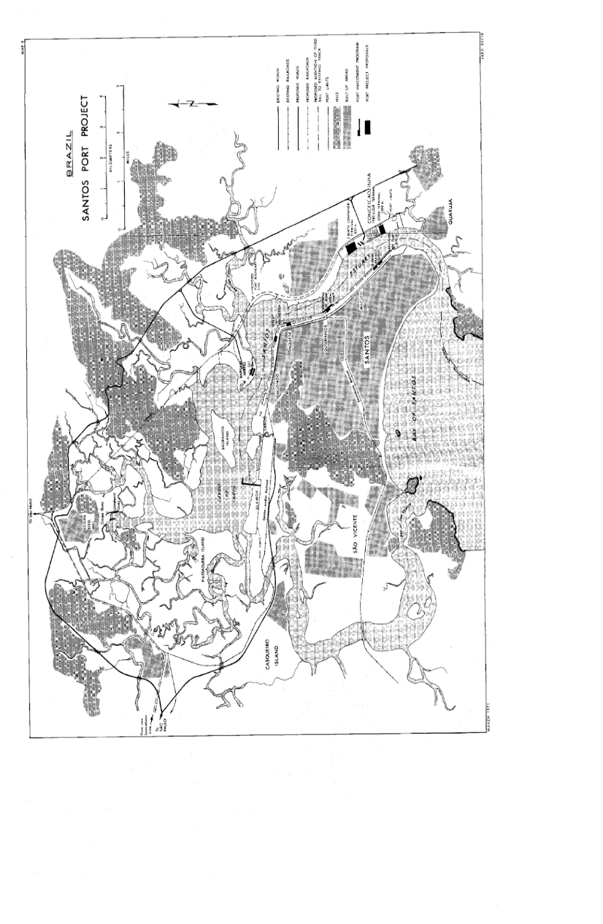
Fonte: Banco Mundial (1971)

Mesmo com a assinatura do contrato em 1971, as obras não se iniciaram antes da definição de pequenos detalhes sobre a integração ou não de subprojetos e da conclusão dos estudos contratados pelo governo para a elaboração do Plano Diretor Portuário dos Portos Brasileiros, incluindo o de Santos, realizado em 1974 pela PLANAVE. (OESP, 3 out. 1973, p. 10). Assim, durante este período, o projeto saiu da agenda decisória, não sendo objeto de debate.
No entanto, uma nova janela de oportunidades se abriu. Ela ocorreu devido ao contexto de crise do petróleo e a adoção do II PND como resposta a ser dada, tendo como objetivo a sustentação do desenvolvimento econômico registrado naqueles últimos anos e, ao mesmo tempo, tornar a economia suficientemente independente dos choques econômicos que aquela circunstância causaria na economia mundial. Além disso, a posse de Geisel na presidência em março de 1974 impôs uma mudança governamental (turnover), refletindo no escopo e atuação de diversas políticas. Assim, houve a necessidade de incorporar ao plano diversos projetos que já vinham sendo gestados, como por exemplo os do campo da siderurgia, integrantes do Plano Siderúrgico Nacional.
A expansão do porto embarcou nesta leva, compondo a parte de transportes do II PND e correspondendo aos estudos que haviam sido feitos para o Plano Diretor Portuário de 1974. Em 12 de julho de 1974, em meio aos preparativos do II PND, o governo lançou o edital para a realização das obras da ponte ferroviária e posteriormente do ramal e terminal de contêineres. O projeto tinha, finalmente, passado da agenda decisória e passou a ser uma política pública, resultado de um processo que havia começado no início da década de 60 e aglutinando posições tanto em favor da modernização como em favor da expansão para a margem esquerda. Era o acoplamento do fluxo de problemas – elencando as instalações obsoletas, a presença massiva de trabalhadores, e o seu poder, concatenado com as deficiências de movimentação no porto; do fluxo de soluções – a necessidade de modernização, expansão e aumento da produtividade através do projeto da margem esquerda; e o fluxo político com o cenário internacional e do II PND.

3. OU CONSIDERAÇÕES FINAIS
É possível entender que a formação da agenda de expansão do Porto de Santos teve uma construção permeada por disputas e que tomou bastante tempo para que houvesse o seu amadurecimento completo. O início da construção da agenda se dá ainda em um momento anterior ao golpe militar, durante as greves e congestionamentos do biênio 1962-63. A solução de expansão chegou a ser ventilada naquele momento, mas o cenário econômico, político e a articulação das classes produtivas, conseguiram implementar a restrição de direitos sobre os trabalhadores como saída para os congestionamentos, bem como para o aumento da produtividade portuária.
No entanto, esta saída tinha suas limitações no tempo. Com a recuperação econômica, o congestionamento volta a surgir, sendo as restrições aos trabalhadores não sendo mais eficaz para garantir o pleno funcionamento do porto. Naquele momento, as classes produtivas se dividiram em suas propostas, bem como houve um tensionamento por parte dos trabalhadores em relação a propostas oriundas de alguns setores produtivos para o aprofundamento da perda de direitos. Em contrapartida, outras entidades e grupos adotaram os discursos favoráveis à modernização portuária juntamente com a expansão para a margem esquerda como uma solução para os problemas dos congestionamentos. Além disso, esta opção tinha como benefícios a redução de custos econômicos e políticos, principalmente aqueles relacionados à mão de obra. Outro fator importante é a inversão do cenário econômico, agora em franco crescimento, que fortaleceu a perspectiva de grandes inversões de capital no projeto.
De forma geral, é possível observar que o II PND foi responsável por recuperar o projeto da margem esquerda. Mas para além disso, o que se verifica é que a construção da agenda de expansão foi bastante conflituosa, competindo entre demais propostas e disputando a preferência de diversos grupos de interesses durante 15 anos.
Por fim, é possível concluir que este tema de pesquisa, ainda pouco explorado, pode ser objeto de demais pesquisas. Um dos objetos poderia se dar em buscar identificar o empreendedor de políticas públicas deste processo, fato este que esta pesquisa não conseguiu identificar. Além disso pode-se aprofundar em demais fontes para um entendimento mais claro dos processos ocorridos.

REFERÊNCIAS
Fontes primárias
ASSOCIAÇÃO COMERCIAL DE SANTOS (ACS). Atas das reuniões da diretoria. 1958-1982, Santos: Associação Comercial de Santos.

ASSOCIAÇÃO COMERCIAL DE SÃO PAULO (ACSP). Porque Santos está saturado. O Estado de São Paulo. São Paulo, 1 set 1968, p. 49.

A TRIBUNA. Santos: A Tribuna de Santos, [1894 -]. Diário

BANCO MUNDIAL. Appraisal of Santos Port Project. Washington, 6 mai 1971.

BANCO MUNDIAL. Project Completion Report. Washington, 16 mai 1983

CIDADE DE SANTOS. São Paulo: Folha da Manhã, [1967-1987]. Diário.

COMPANHIA DOCAS DE SANTOS (CDS). Relatório da Diretoria correspondente ao exercício de 1963. Rio de Janeiro, 1963.

COMPANHIA DOCAS DE SANTO (CDS). Porque a saturação de Santos. O Estado de São Paulo. São Paulo, 25 ago. 1968, p. 48.

COMPANHIA DOCAS DE SANTOS (CDS) . O Porto de Santos: desenvolvimento e atuação do porto. Rio de Janeiro, 1974.

COVAS, Mário. Diário do Congresso Nacional. Brasília, Seção I, 30 jul. 1963, p. 45-48.

FEDERAÇÃO DAS INDÚSTRIAS DO ESTADO DE SÃO PAULO (FIESP). Porto de Santos: Solução para o congestionamento. O Estado de São Paulo, São Paulo, 22 nov. 1962. p. 15

O ESTADO DE SÃO PAULO (OESP). São Paulo: Grupo O Estado, [1875 -]. Diário
MINISTÉRIO DOS TRANSPORTES. Porto de Santos. [s.l.], 1974.

Bibliografia
BARROS, Thiago Pereira de. Os estivadores do Porto de Santos/SP: uma análise geográfica sobre o trabalho, o sindicato e a modernização dos portos. Dissertação (mestrado) - Universidade Estadual Paulista, Faculdade de Ciências e Tecnologia. Presidente Prudente: [s.n.], 2017.

BATISTA, Jorge Chami. A estratégia de ajustamento externo do Segundo Plano Nacional de Desenvolvimento. Revista de Economia Política. 7 (2), abril/junho 1997, p. 66-80.

CAPELLA, Ana Cláudia. Perspectivas teóricas sobre o processo de formulação de políticas públicas. In: Políticas públicas no Brasil. Rio de Janeiro: SciELO - Editora FIOCRUZ, 2007.

CASTRO, Antônio Barros; SOUZA, Francisco Eduardo Pires. A economia brasileira em marcha forçada. São Paulo: Paz e Terra, 1985.

HONORATO, Cezar. O Polvo e o porto: a Cia. Docas de Santos (1888-1914). São Paulo, Santos: Hucitec/Prefeitura Municipal de Santos, 1996.

KINGDON, John W. Agendas, Alternatives, and Public Policies. Update Edition, with an Epilogue on Health Care: Pearson New International Edition. Essex: Pearson Higher Ed, 2013.

LAGO, Luiz Aranha Correa Do. A retomada do crescimento e as distorções do “milagre”, 1967 - 1974. In: A ordem do progresso: dois séculos de política econômica no Brasil. Rio de Janeiro: Elsevier, 2014.

LESSA, C. Estratégia de desenvolvimento, 1974-1976: sonho e fracasso. Campinas: Unicamp. IE, 1978.

ORNELAS, Ronaldo dos Santos. Relação porto/cidade: o caso de Santos. 2008. Dissertação (Mestrado em Geografia Humana) - Faculdade de Filosofia, Letras e Ciências Humanas, Universidade de São Paulo, São Paulo, 2008. doi:10.11606/D.8.2008.tde-10022009-123934. Acesso em: 25 de setembro de 2021

RESENDE, André Lara. Estabilização e Reforma, 1964-1967. In: A ordem do progresso: dois séculos de política econômica no Brasil. [s.l.] : ELSEVIER, 2014.

SARTI, Ingrid Piera Andersen. Estiva e política: estudo de caso no Porto de Santos. 1973. Tese de Mestrado. Faculdade de Filosofia, Letras e Ciências Humanas, Universidade de São Paulo (USP), São Paulo.

SILVA, Fernando Teixeira Da. A carga e a culpa: Os operários das docas de Santos: Direitos e cultura de solidariedade, 1937-1968. São Paulo: editora HUCITEC, 1995.

SILVA, Fernando Teixeira Da. Operários sem Patrões da Barcelona à Moscou brasileira: Trabalho e movimento portuário em Santos no entre guerras. 2000. Tese de Doutorado. Instituto de Filosofia e Ciências Humanas, Universidade Estadual de Campinas, Campinas

RAITH, Alexandre Pacheco. A cultura da estiva no Porto de Santos: análise comparativa de duas gerações de trabalhadores. 2015. Dissertação (Mestrado em Filosofia) Escola de Artes, Ciências e Humanidades, Universidade de São Paulo, São Paulo, 2015.

